16.05 ХИМИЯ(9а.9б.9в.9к)
уч-ль: Владимирова Ольга Константиновна. ( моя электронная почта:
vladimirova-olgа.olga2018@yandex.ru

ПОВТОРЕНИЕ урока1
Органической химией изначально называлась химия веществ, полученных из организмов растений и животных. С такими веществами человечество знакомо с глубокой древности. Люди умели получать уксус из прокисшего вина, а эфирные масла из растений, выделять сахар из сахарного тростника, извлекать природные красители из организмов растений и животных.
Химики разделяли все вещества в зависимости от источника их получения на минеральные (неорганические), животные и растительные (органические).
Долгое время считалось, что для получения органических веществ нужна особенная «жизненная сила» - vis vitalis, которая действует только в живых организмах, а химики способны лишь выделять органические вещества из продуктов жизнедеятельности , но не могут синтезировать их.
Поэтому шведский химик Й.Я. Берцелиус определил органическую химию как химию растительных или животных веществ, образующихся под влиянием «жизненной силы».
Именно Берцелиус ввел понятие органические вещества и органическая химия.
Развитие химии привело к накоплению большого количества фактов и к краху учения о «жизненной силе» -витализма.
Немецкий ученый Ф. Вёлер в 1824 г. осуществил первый синтез органических веществ - получил щавелевую кислоту путем взаимодействия двух неорганических веществ – дициана и воды
А в 1828 г. Вёлер, нагревая водный раствор неорганического вещества цианата аммония, получил мочевину – продут жизнедеятельности живых организмов.
Изумлённый таким результатом, Вёлер написал Берцелиусу: «Должен сказать вам, что я умею приготовить мочевину, не нуждаясь не в почке, ни в живом организме вообще»
В последние годы блестящие синтезы анилина Г. Кольбе и Э. Франклендом (1842), жира М. Берло (1854), сахаристых веществ А.Бутлеровым (1861) и др. окончательно похоронили миф о «жизненной силе».
Появилось классическое определение К. Шорлеммера, не потерявшее своего значения и более 120 лет спустя:
"Органическая химия есть химия углеводородов и их производных, т.е. продуктов, образующихся при замене водорода другими атомами или группами атомов".НАИЗУСТЬ
Сейчас органическую химию чаще всего называют химией соединений углерода.
НОВОЕ ДЛЯ ВАС!
ОРГАНИЧЕСКИХ ВЕЩЕСТВ БОЛЕЕ 28млн.
Почему же из более чем ста элементов Периодической системы Д. И. Менделеева природа именно углерод положила в основу всего живого? Ответ на этот вопрос неоднозначен. Многое вам станет понятно, когда вы рассмотрите строение атома углерода и поймете слова Д. И. Менделеева, сказанные им в «Основах химии» об этом замечательном элементе: «Углерод встречается в природе как в свободном, так и в соединительном состоянии, в весьма различных формах и видах…
1.Способность атомов углерода соединяться между собой
(т.к имеет маленький радиус атома и 4 -е на внешнем уровне-
ОН ВСЕГДА IV- валентен)
Ни в одном из элементов… способности к усложнению не развито в такой степени, как в углероде… Ни одна пара элементов не дает столь много соединений, как углерод с водородом».
2.Углерод образует цепи. Они бывают:
А) Линейные- в них все атомы углерода можно соединить не отрывая руки
С-С-С-С-…

Б) Разветвленные - в них не все атомы углерода можно соединить не отрывая руки С- С- С –С

С
В) Циклические или замкнутые
С С

С С

3. В органической химии есть много веществ, которые имеютОДИНАКОВУЮ ФОРМУЛУ, но атомы углерода по-разному расположеы,те ИМЕЮТ РАЗНОЕ СТРОЕНИЕ- ЭТО ИЗОМЕРЫ

Изомерия – это явление существования разных веществ –изомеров с одинаковым качественным и количественным составом, т.е. одинаковой молекулярной формулой.

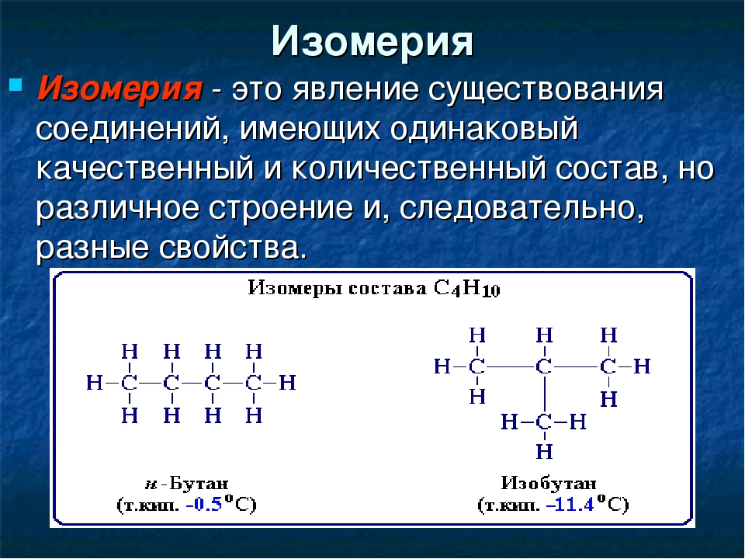

4. Органические вещества можно расположить в ряд сходных по составу, строению и свойствам – гомологов

Гомологическим рядом называется ряд веществ, расположенных в порядке возрастания их относительных молекулярных масс, сходных по строению и химическими свойствам, где каждый член отличается от предыдущего на гомологическую разность СН₂

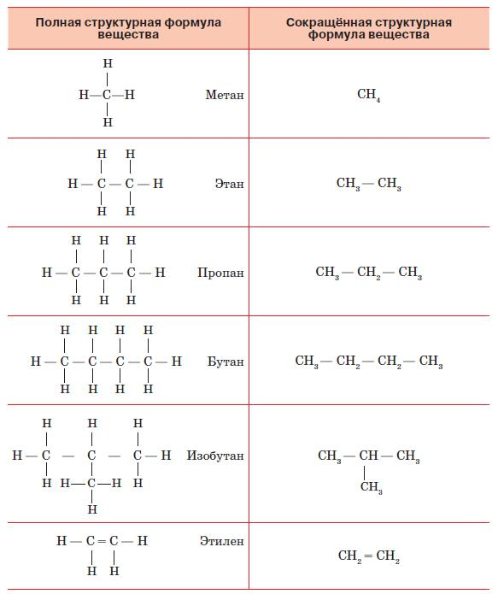

Чтобы правильно составлять формулы органических веществ
Надо помнить
1.С-IV-валентен,а Н-I-валентен
2. Какие бывают углеродные цепи. СМОТРИ! Запомни название формул
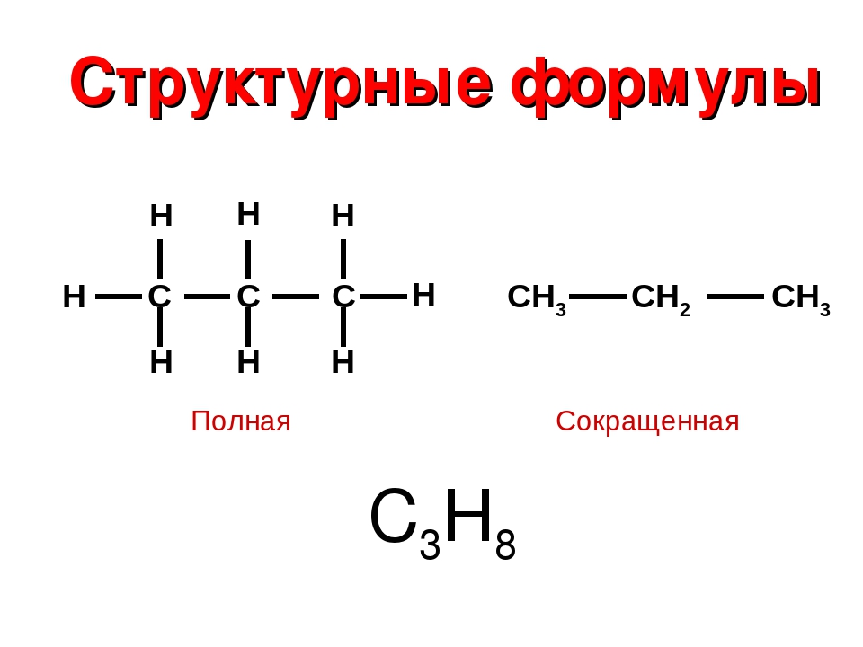

Величайшим обобщением знаний о неорганических веществах является Периодический закон и Периодическая система элементов Д. И. Менделеева. Для органических веществ аналогом такого обобщения служат теория строения органических соединений А. М. Бутлерова.
- Велико значение органической химии в нашей жизни. В любом организме, в любой момент протекает множество превращений одних органических веществ в другие. Поэтому без знаний органической химии невозможно понять, как осуществляется функционирование систем, образующих живой организм, т.е. сложно понимание биологии и медицины.
- Многие современные продукты и материалы, без которых мы не можем обходиться, являются органическими веществами (табл. 2)
- Развитие биотехнологии, т.е. получения органических веществ не из живых организмов, а из клеточных культур (например, получение белков с помощью дрожжей на основе углеводородного сырья), генной инженерии, т.е. синтеза важнейших соединений белковой природы (например, синтез инсулина, интерферона), создание новых видов высокопродуктивных организмов было бы невозможно без достижения органической химии.
- Таблица 2. Некоторые природные и синтетические вещества.
Природные вещества | Синтетические вещества
Белки, углеводы, жиры | Пищевые добавки, стимуляторы
Витамины | Синтетические витамины
Ферменты | Катализаторы
Гормоны | Гормональные препараты
Лекарства растительного и природного происхождения | Синтетические лекарства

ДОМ. Задание.
9 классы Вот это выучить и все записать ,и зарисовать ,и попробовать составить полную и сокращенную формулы пентана С5 Н12

